Ormánságfejlesztő Társulás

7960 Sellye, Batthyány u. 14.
Tel/Fax: 73-580-025. E-mail: oft@dravanet.hu

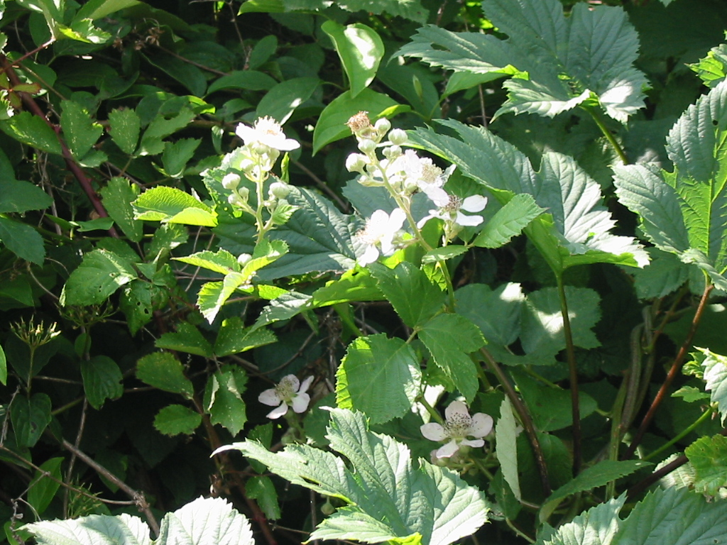

Szerkesztette:

Mics Anikó,
Berta Rita
Papp Zsolt

XV. évfolyam 4. szám 2009. április

Az Ormánságfejlesztő Társulás ingyenes kiadványa

TARTALOM
Hírek
Pályázatok
Pályázati felhívások
Egyéb hírek
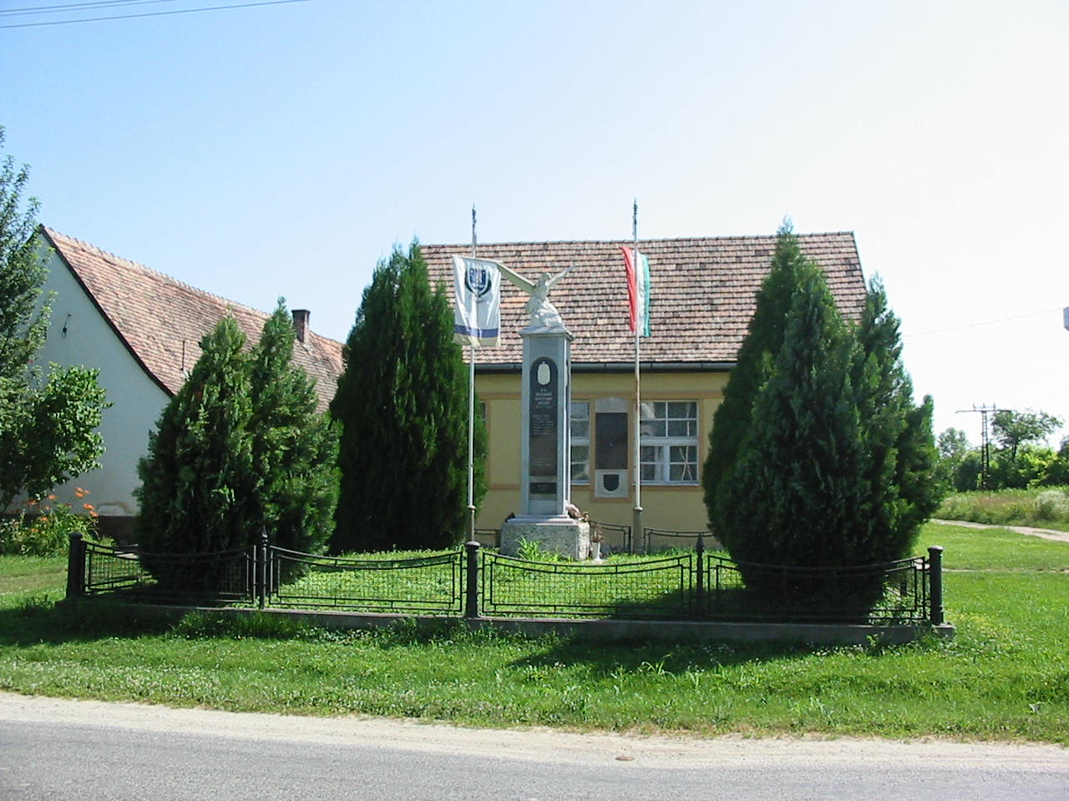

- HIREINK

Magyar Internet Média és Web Díj

A pályaművek beadási határideje: 2009. augusztus 3.
A verseny lehetőséget biztosít az interneten való megjelenés színvonalának emelésére, az új fejlesztések áttekintésére. Nevezhetnek reklámügynökségek, vállalatok éppúgy, mint egyéni honlap tervezők és grafikus művészek. Magán- és jogi személyek, alapítványok, közhasznú társaságok egyaránt indulhatnak.
Pályázhatnak:
- oktatási intézmények
- önkormányzatok
- cégek, vállalatok
- honlap tervezők, grafikus művészek
- nonprofit szervezetek
- magánszemélyek
Azzal, hogy befizeti a nevezési díjat, vagy benevez, kijelenti, hogy elolvasta és elfogadta a szabályokat és feltételeket. A nevezési díjakat a versenytől való elállás esetén nem térítjük vissza. Mindenki számára ingyenes a nevezés 2009. március 31-ig, amennyiben a nevezett oldalon elhelyezi a verseny logóját. 2009. április 6-a után csak az általános iskolák és tanulói, valamint a non-profit szervezetek nevezhetnek ingyenesen.
A pályaművek beadási határideje: 2009. augusztus 3.
Versenyszabályok
Nevezni csak működő honlappal, vagy saját, programozást igénylő munkával lehet.
Nem lehet nevezni olyan munkával aminek a tartalma nem felel meg az általánosan elfogadott emberi normáknak, törvényes előírásoknak.

A pályázat beadásakor figyelni kell arra is, hogy a felhasznált képek, audio és video file-ok, szövegek saját tulajdonúak legyenek, vagy rendelkezni kell meghatalmazással a felhasználásra vonatkozóan. A pályázat nem sérthet szerzői jogokat, szabadalmakat.

Forrás: www.tender.sff.hu

10 EGYÉB HÍREK

Ormánságfejlesztő Társulás Egyesület munkatársai:


Mics Anikó: irodavezető, pályázati referens, projektmenedzser

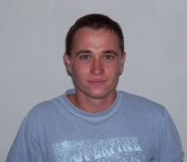
Papp Zsolt: projektmenedzser, Sellyei Kistérségi Foglalkoztatási Paktum,


Berta Rita: foglalkoztatási referens, Sellyei Kistérségi Foglalkoztatási Paktum Paktum, irodavezető

Társulásunk munkatársai a felmerülő kérdésekkel kapcsolatban szívesen állnak rendelkezésükre

9 EGYÉB HÍREK

A felnőttképzési programok egyenlő esélyű hozzáférhetőségének támogatása (RETAN/2008-8841)

A pályázatok benyújtási határideje: 2009. június 1.
A program célja:
A 2001.-es népszámlálás adatai szerint a fogyatékkal élők száma hazánkban eléri az 577.000 főt, amely a teljes népesség 5,7%-a. A KSH megyei adatközlései alapján általában elmondható, hogy a fogyatékkal élő populáció többsége legfeljebb 8 általános végzettséggel rendelkezik, a különböző fogyatékossággal rendelkező csoportok közt azonban jelentős eltérések figyelhetőek meg. Mivel a formális oktatásban megszerzett végzettség nagymértékben hat, a munkaerőpiaci esélyekre, az itt szerzett hátrányok kompenzálhatóak a nem- formális oktatási tevékenységen belül (pl. felnőttképzés).
Az Országgyűlés 10/2006.(II. 16.) Határozata az Új Országos Fogyatékosügyi Programról középpontba állítja az esélyegyenlőség feltételeinek megteremtését a fogyatékossággal élők számára. Az aktív társadalmi részvétel és az esélyegyenlőség elvének érvényesüléséhez elengedhetetlen alapfeltétel a tudáshoz, ismerethez való egyenlő hozzáférés biztosítása, amelyet ez a program szolgálni kíván. A program célja ennek megfelelően az OKJ-számmal rendelkező képzési programok tananyagának infó-kommunikációs akadálymentesítése.
A program közvetett célcsoportja:
1. vakok és gyengén látók - az 1998. évi XXVI. Törvény 23. § (1) bekezdés a) pontja alapján
2. siketek és súlyosan nagyothallók - a 176/2005. (IX.2.) Kormányrendelet 2. § (1) bekezdés hh) alpontja alapján
3. egyéb, mozgásszervi problémák miatt, tananyag-hozzáférésében akadályozott személyek - akik számára az oktatásban való részvétel, különösen a jegyzetírás és számítógép-használat csak speciális eszközök vagy körülmények biztosításával valósulhat meg
4. tanulásban akadályozott személyek (értelmi fogyatékos és autizmussal élő emberek) - akik számára a tananyagokat könnyen érthető nyelvezetűvé lehet alakítani.
Bővebb információ: www.ofa.hu
Forrás: www.tender.sff.hu

2 Híreink

Illegális hulladéklerakók felszámolása feladatainak támogatása
A támogatás célja: a közterületen található illegálisan lerakott, elhagyott hulladék felszámolása (felszedése és kezelése, ártalmatlanítása), megszüntetése, a hulladékelhagyó magatartás jelenségének megváltoztatását, az ismétlődő lerakások megakadályozását célzó komplex programok (előzetes felmérés, takarítás, után követés, szemléletformálás stb.) támogatása.
A támogatás igénybevételére jogosultak köre:
- Települési önkormányzatok,
- Non-profit társadalmi szervezetek
Nem pályázhatnak:
A KvVM 2008. évi pályázati felhívása alapján támogatásban részesült
- települési önkormányzatok,
- társadalmi szervezetek pályázatában szereplő települések, valamint
- azon non-profit társadalmi szervezetek, melyek a 2008. évben támogatott pályázatukban érintett település megtisztítását tervezik.
Támogatható tevékenységek:
Az elhagyott hulladék felszámolására és a terület rehabilitációjára, hosszú távú tisztántartására irányuló tevékenységek: az illegális hulladéklerakók felszámolása, a felszedett hulladékok elszállítása, hasznosítása, a program lebonyolításakor a hulladék átvételére jogosító, érvényes környezetvédelmi hatósági engedéllyel rendelkező lerakóhelyen történő ártalmatlanítása.
- a megtisztított terület újraszennyeződésének megakadályozása
- megtisztított terület funkciójának megváltoztatása a közösségi használathoz (ahol lehetséges)
- után követés
- a hulladékelhagyó magatartás megváltoztatására irányuló szemléletváltoztató tevékenység (szemléletformálás, tájékoztatás, oktatási program)
- a megvalósításban helyi társadalmi szervezet(ek) is tevékenyen részt vesznek
A pályázatokat 2009. május 15. 24.00 óráig, kizárólag elektronikus módon lehet benyújtani,.
Az igényelhető támogatás maximális mértéke: a pályázati költségvetés 80 % -ának megfelelő összeg, de legfeljebb 3 000 000 Ft.
Önerő: a pályázat teljes költségének legalább 20%-át a pályázónak kell biztosítania.
Forrás: www.tender.sff.hu

3 Híreink

Az ÚMVP Irányító Hatóságának közleménye a "Vidéki rendezvények, falunapok szervezésére" 2009. évben kiírt pályázat eredményéről.
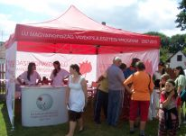
A Földművelésügyi és Vidékfejlesztési Minisztérium (továbbiakban: FVM) mint az Új Magyarország Vidékfejlesztési Program Irányító Hatósága (továbbiakban: Támogató) 2009. évben pályázatot hirdetett az Új Magyarország Vidékfejlesztési Program (továbbiakban: ÚMVP) hatálya alá tartozó települések önkormányzatai, az önkormányzat intézményei, e településeken rendezvényt tervező non-profit szervezetek, illetve magánszemélyek számára helyi rendezvények szervezésére, helyi közösségformáló kezdeményezések, rendezvények támogatására (a továbbiakban: pályázati felhívás).
A pályázati felhívásban rögzítetteknek megfelelően a 2009. március 10-ig benyújtott pályázatok feldolgozása, értékelése megtörtént. A pályázati döntés a bíráló bizottság tagjai által megállapított sorrenden alapul, a rendelkezésre álló keretösszeg eléréséig.
Nyertes pályázók a térségben: Baranyahídvég, Bogádmindszent, Csányoszró, Felsőszentmárton, Kémes, Sámod, Vajszló
A pályázati felhívás „Elnyerhető támogatás formája és mértéke” cím része alábbi bekezdése: a pályázat keretében jelen (a pályázat felhívás 1. és 2. sz. melléklete alapján) a rendezvény lebonyolításához szükséges technikai eszközök és programelemek igénybevétele helyett, a Támogató döntése alapján a támogatás maximális összege 500.000,- Ft + Áfa, azaz ötszázezer forint + Áfa, amely összeg az 1. számú mellékletben feltüntetett tételekből állhat össze.
Forrás: www.umvp.eu

8 PÁLYÁZATI FELHÍVÁSOK

Halbarát Víz cím

Pályázati határidő: 2009. június 20.
A Tavirózsa Környezet- és Természetvédő Egyesület országos pályázati felhívása a Halbarát Víz cím elnyerésére

A Halbarát Víz Program és a pályázati rendszer célja: A Tavirózsa Egyesület (a továbbiakban: Egyesület) által elindított Halbarát Víz Program célja, a természetvédelmi és ökológiai érdekek érvényesítése a magyarországi horgászati hasznosítású állóvizek kezelésében, a jó ökológiai állapot eléréséért. A pályázati rendszer célja az olyan hazai horgászvizek (illetve kezelő szervezeteik) elismerése, támogatása és népszerűsítése a Halbarát Víz cím adományozásával, melyek hasznosítása, kezelése során kiemelt szempont a jó ökológiai állapot elérése, fenntartása.

A pályázók köre
Pályázhatnak azok a magyarországi horgászati hasznosítású állóvizek kezelő szervezetei (civil és gazdasági szervezetek, állami és önkormányzati szervezetek stb.), amelyek legalább, 3ha nagyságú vízzel rendelkeznek (kivéve: Balaton, Tisza-tó, Velencei-tó, Fertő-tó).

Az elnyerhető cím és a támogatás formája
A Halbarát Víz címet olyan hazai horgászvizek nyerhetik el, melyek hasznosítása, kezelése során kiemelt célként jelenik meg a jó ökológiai állapot elérése, fenntartása.
A címet 2009-ben maximum 5 szervezet, illetve horgászvíz nyerheti el. Az értékelés során a legmagasabb pontszámot elért horgászvíz a cím mellett tárgyi díja(ka)t és/vagy vissza nem térítendő, anyagi támogatást is kap. Utóbbi - utófinanszírozási formában, kiegészítő támogatásként - elsősorban a következő feladatokra fordítható:
- őshonos, az élőhely típusának megfelelő halfaj telepítése, vagy
- természetvédelmi kezelés (pl. nem őshonos halfajok lehalászása, törpeharcsa csapda vásárlása stb.).
A Halbarát Víz cím jelen Pályázati Felhívása és a Pályázati Adatlap letölthető
a Tavirózsa Egyesület honlapjáról: www.tavirozsa-egyesulet.hu.

Forrás: www.tender.sff.hu

7 PÁLYÁZATI FELHÍVÁSOK

Az Ormánságfejlesztő Társulás Egyesület ingyenes tanácsadást nyújt illetve vállalja pályázatok megírását.

Érdeklődni a 73/580-025-ös vagy a 20/559-2279-es telefonszámokon, illetve személyesen a Sellye, Batthyány u. 14. sz. alatt (Művelődési Ház), vagy az oft@dravanet.hu e-mail címen.

Hírlevelünket már az interneten is olvashatja!

www.ormansag.hu/aktuális

4 PÁLYÁZAI FELHÍVÁSOK

Civil szervezetek parlagfű mentesítési tevékenységének támogatása

Benyújtási határidő: 2009. május 20.

A pályázat célja: Az allergia a negyedik legfontosabb nem-fertőző betegséggé vált világszerte. Az érintettek aránya az iparosodott fogyasztói társadalomban eléri a 30%-ot. Hazánkban közel 2,5 millió ember szenved allergiás megbetegedésben. A legtöbb tünetet kiváltó hazai allergének közül első helyen a parlagfű áll.

A kitűzött cél megvalósítására a támogatás az alábbi célokra igényelhető:
* Felderítés
* Ellenőrzés
*Ismeretterjesztés, tájékoztatás (elsősorban a parlagfű-mentesítés módjairól és az allergiás megbetegedések megelőzésének lehetőségeiről)
* Parlagfű mentesítés

A támogatás jellege: vissza nem térítendő támogatás.

A rendelkezésre álló összeg mértéke és forrása:
A pályázat támogatására rendelkezésre álló keretösszeg 17 000 000 Ft, melynek forrása: XII. Földművelésügyi és Vidékfejlesztési Minisztérium fejezet, 10. cím, 2. alcím, 10. jogcímcsoport, 2 jogcím "Parlagfűmentes Magyarországért" Tárcaközi Bizottság által elfogadott programok végrehajtásának támogatása" elnevezésű fejezeti kezelésű előirányzat 2009. évi kerete.
A pályázati dokumentáció a www.parlagfu.hu; www.fvm.hu honlapról tölthető le.
Forrás: www.tender.sff.hu

5 PÁLYÁZATI FELHÍVÁSOK

Egyenlő esélyű hozzáférés a közszolgáltatásokhoz - Akadálymentesítés (DDOP-2009-3.1.1.)
A pályázatok benyújtása 2009. július 1-től 2009. szept. 30-ig lehetséges
Jelen pályázat célja: a fogyatékos személyek életminőségének javítása, esélyegyenlőségének növelése érdekében az önkormányzati felelősségi körbe tartozó közszolgáltatásokhoz való egyenlő esélyű hozzáférés biztosítása. Az intézkedés mindemellett nemcsak a fogyatékos személyek, hanem az időskorú, a beteg, a babakocsit használó emberek életkörülményeit is javítja, megkönnyítve mindennapjaikat, így a fejlesztések megvalósítása az egész társadalomra pozitív hatással lesz.
Kedvezményezettek köre
Jelen pályázati kiírás keretében pályázhatnak azok az alább felsorolt szervezetek, amelyek által fenntartott, fejleszteni kívánt intézmény az alábbi szolgáltatások valamelyikét látja el:
óvoda, alapfokú iskola, középfokú iskola, szociális-, gyermekvédelmi alap- és szakellátás, egészségügyi szakellátás, önkormányzati ügyfélszolgálat. - helyi önkormányzatok, kisebbségi önkormányzatok, illetve ezek
- Jogi személyiséggel rendelkező, közös fenntartásra létrejött önkormányzati társulások esetén maga a társulás (Önkormányzati fejlesztési társulás (KSH 364),
- Többcélú kistérségi társulás (KSH 366))
- 2008. július 1-je előtt létrehozott jogi személyiségű non-profit szervezetek:
- egyházak (KSH 55)
- alapítványok (KSH 56)
- közhasznú társaságok (KSH 57)
- egyesületek (KSH 52)
- átalakulással, vagy alapítással 2007. július 1-je után létrejövő közhasznú non-profit gazdasági társaság (KSH 599)
- egyéb, jogi személyiségű non-profit szervezet (KSH 59)
Az intézmény épületeinek akadálymentesítése csak abban az esetben támogatható, amennyiben az intézmény a pályázat benyújtásakor már a fejleszteni kívánt épületekben működik.
Támogatás mértéke 90 %
Támogatás összege: minimum 5 millió Ft; maximum 30 millió Ft

Bővebb információ: www.nfu.hu

6 PÁLYÁZATI FELHÍVÁSOK

A kábítószer-probléma kezelésével kapcsolatos képzési tevékenység támogatása (KAB-KP-09-A/B/C)
Az internetes pályázatok beadási határideje 2009. május 18.
Pályázati kategóriák:
„A” kategória: A kábítószer-fogyasztás megelőzésével kapcsolatos kortársképzés, valamint kortársoktató- és kortárssegítő-hálózat kialakításának támogatása.
„B” kategória: Egyetemek, főiskolák drogmegelőzéssel, drogprobléma kezelésével kapcsolatos, a felsőoktatási intézmény képzési tematikájába integrálható tematikus tantárgyak kialakításának, valamint oktatásának támogatása.
„C” kategória: A kábítószer-probléma kezelésével foglalkozó tudományos konferenciák szervezése a „Nemzeti stratégia kábítószer-probléma visszaszorítására” című dokumentumban megjelölt szakterületeken.
A pályázaton igényelhető támogatás összege és formája
Mind a három kategóriában legalább 100 000 Ft, azaz százezer forint, legfeljebb 2 500 000 Ft, azaz kettőmillió-ötszázezer forint.
A pályázók köre
Jelen pályázati kiírás keretében az alábbi belföldi székhellyel rendelkező szervezetek nyújthatnak be pályázatot:
- társadalmi szervezetek (kivéve pártok, szakszervezetek);
- köztestületek;
- alapítványok;
- közalapítványok,
- egyházak;
- egyházi fenntartású intézmények;
- oktatási, nevelési, szociális, egészségügyi intézmények;
- önkormányzatok és fenntartásukban működő egyéb intézmények;
- gazdasági társaságok;
- közhasznú társaságok és intézményeik;
- non-profit gazdasági társaságok,
A pályázatot kizárólag elektronikus úton lehet benyújtani a Pályázatkezelő által működtetett EPER szoftveren keresztül.
Forrás: www.esf.hu

A pályázatokkal kapcsolatos döntések a www.szmm.gov.hu és a www.esf.hu honlapokon kerülnek közzétételre.

